Vormid MS Accessis

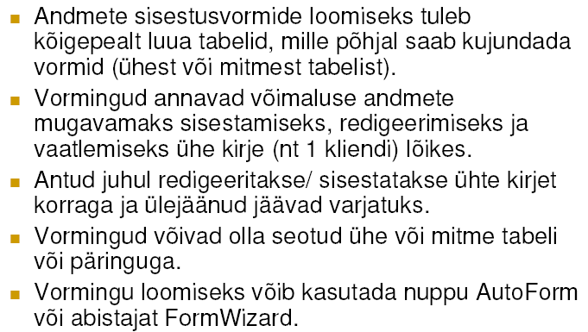

Uue ekraanivormi koostamine

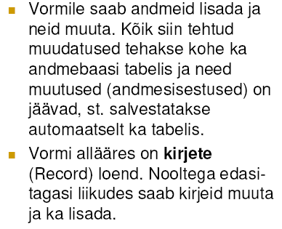
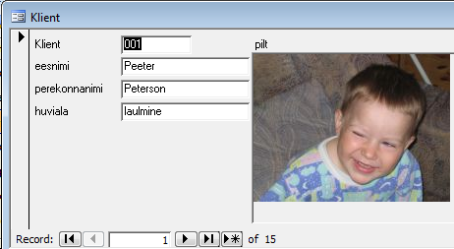

Vormi muutmine ja täiendamine

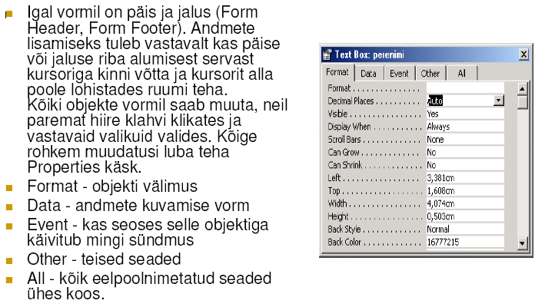

Vormi näide

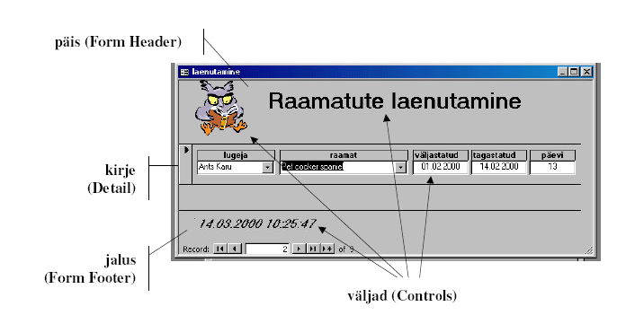

Vormi omadused

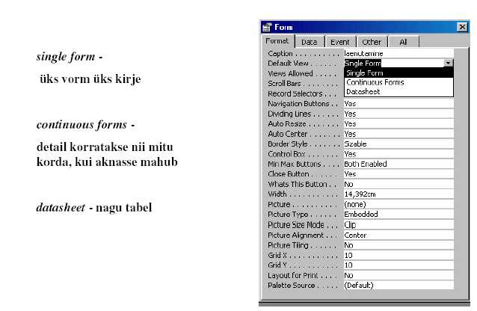

Käsunupud vormidel

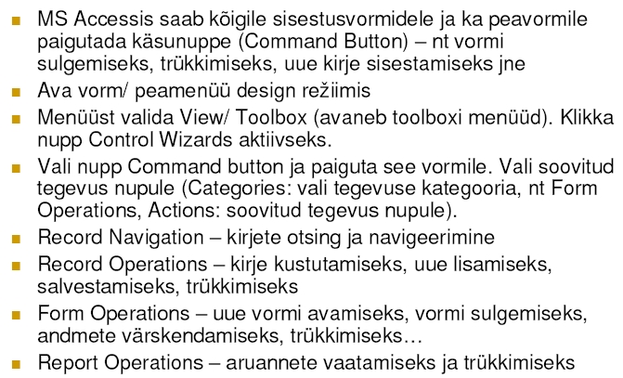

Objektide lisamine Toolbox’i abil

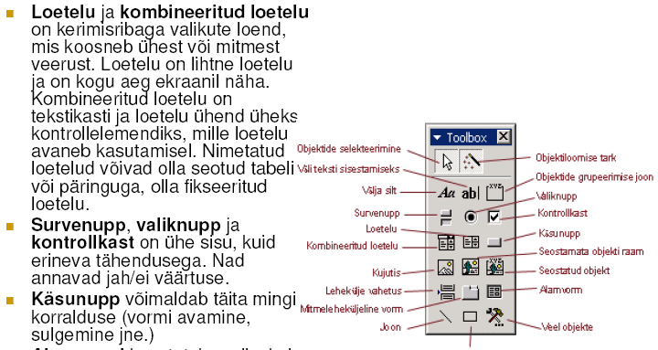

Andmebaasi avavormi koostamine

- Andmebaasi mugavamaks kasutamiseks on otstarbekas koostada kasutajale avavorm.
- Seal asuvad sagedamini kasutatavad vormid ja aaruanded, lisaks võimalus andmebaasist väljuda (töö lõpp vms)
- Eelnevalt peavad kõigist vajaminevatest tabelitest ja päringutest olema loodud sisestusvormid.

